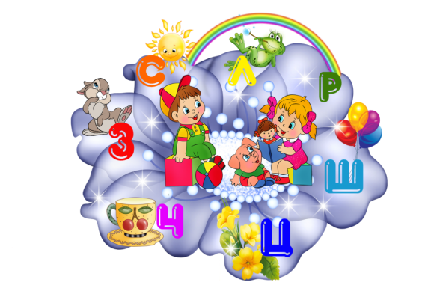
Памятка для родителей детей, посещающих логопункт.
Уважаемые родители!
Логопедические занятия по коррекции нарушений звукопроизношения проводятся один-два раза в неделю – индивидуально и подгруппой, в зависимости от сложности речевого нарушения. Все занятия проводятся исключительно в игровой форме. При таком подходе, ребенок с удовольствием занимается этим нелегким трудом – артикуляционной гимнастикой и постановкой звука.
Кроме того, учителем-логопедом проводятся и занятия подгруппами, на которых дети учатся работать сплоченно, дружно.
В конце каждой недели ребенок получает на дом задание. При выполнении домашних заданий следует соблюдать ряд условий:
1. Приступать к выполнению домашнего задания следует лишь в том случае, когда ваш ребенок здоров, сыт, спокоен.
2. Необходимо создать мотивацию ребенку, т.е. объяснить, какие лично для него плюсы создаст правильное звукопроизношение, четкая и разборчивая речь.
3. Домашние задания выполняются систематически, ежедневно, точно по рекомендации логопеда.
4. У ребенка обязательно должно быть место для выполнения заданий, оснащенное небольшим зеркалом (для возможности самоконтроля у ребенка во время выполнения заданий), бумажными салфетками для выполнения артикуляционных упражнений, цветными карандашами т.п.
5. Выполнять задания должен сам ребенок, а родители лишь контролируют правильность выполнения и при необходимости поправляют, желательно, чтоб ребенок сам рассказал вам о том, что он узнал нового, а вы лишь «интересуетесь», задавая наводящие вопросы. Таким образом, вы сами поймете, как ребенок усвоил материал, и можете рассказать педагогам об этих результатах.
6. Если ребенок устал во время выполнения, обязательно нужно дать ему отдохнуть. Если в данный момент ребенок не хочет заниматься, нужно перенести занятие, но обязательно выполнить задание позже.
7. Никогда не ругайте ребенка, если у него не получается задание, ободрите, выполните предыдущее задание, для вселения уверенности в свои силы и возможности не потерять ранее полученные навыки..
8. Чаще хвалите ребенка, формируйте у него уверенность в своих силах, создавайте ситуацию успеха.
Только при выполнении таких правил, ребенок с удовольствием будет заниматься.

